国务院通信大数据行程卡申请流程

1.微信扫描下方二维码，进入通信大数据行程卡查询页。
2.输入本人手机号及验证码获取动态行程卡。


辽事通健康码申请流程
1.下载辽事通APP
在手机自带应用商店搜索“辽事通”并下载安装辽事通APP。
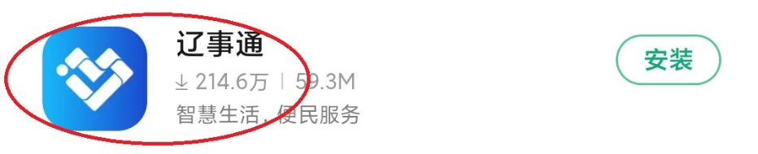
2.注册账户并登陆
APP安装完成后，打开APP进入“我的”页面，新用户点击左上角人像，右上角“注册”按钮；已注册用户直接点击“个人登录”，输入手机号和密码或手机号和验证码登录辽事通。
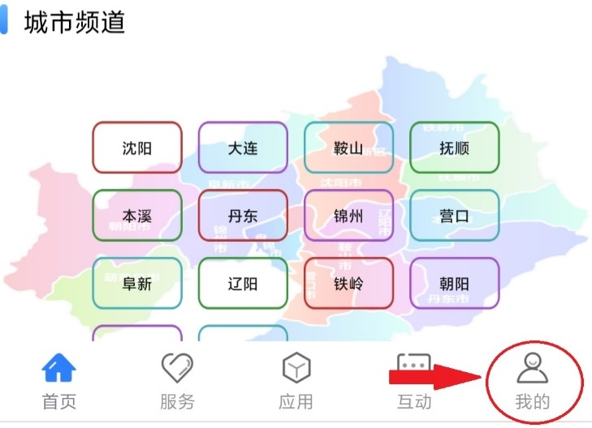

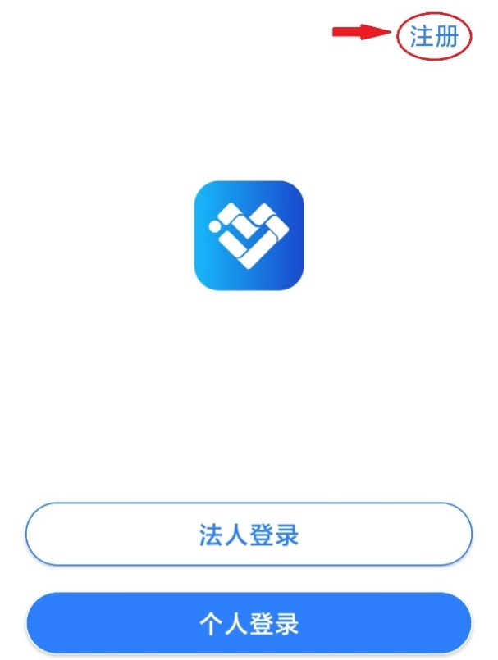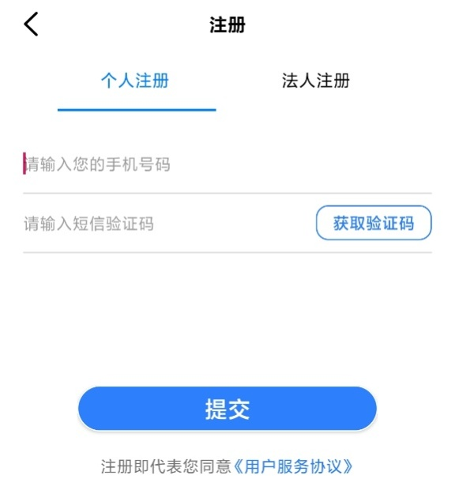

3.进行实名认证
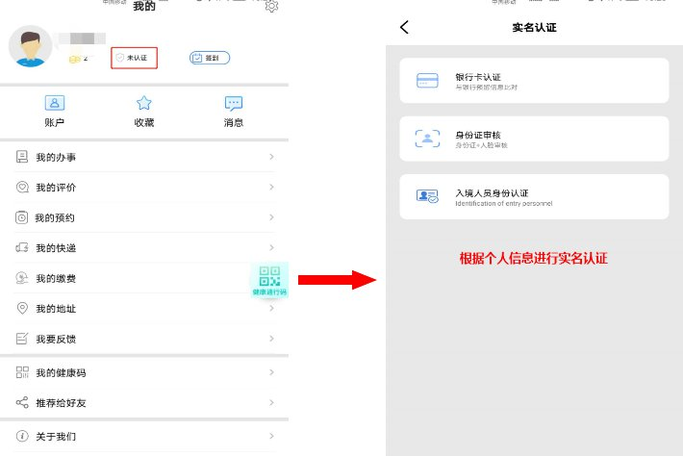

4.生成健康码
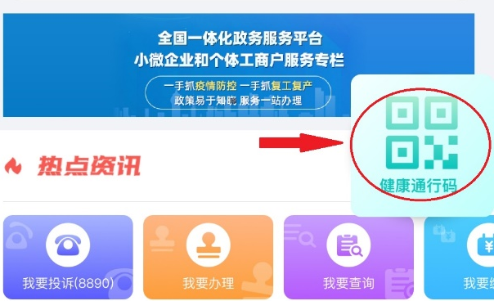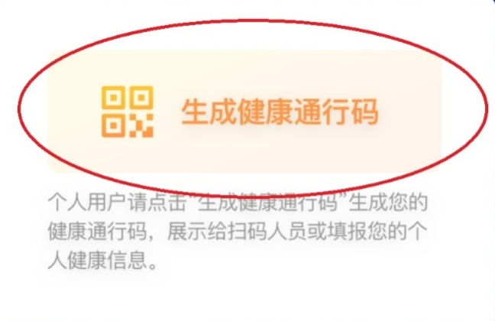

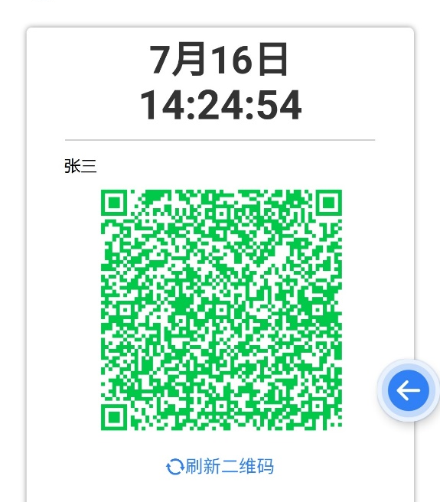

5.每日填报个人身份健康信息
生成辽事通“健康通行码”后，需每日填报个人健康信息，即可通过辽事通系统生成的二维码查看本人的健康核查详情。
操作:进入辽事通后，点击“健康通行码”浮窗，进入后点击“健康通行码”进行本人健康信息填报。
